**Java Web开发**

**实验三**

**作业报告**

|  |  |
| --- | --- |
| 学院 | 计算机 |
| 所在系班级 | 2017软件工程系09班 |
| 学号姓名 | 02171731黄镇湖 |
| 指导教师 | 罗永升 |
| 完成时间 | 2019年3月17号 |

1. **实验题目**

实验内容：

必做，以下三题任选，但必须完成一题。

* 将第二章实训题的第二题，登录页面，提交用户名、密码，若用户名不为空字符串且长度在6-8位间，密码不为，空长度为6位，则登录成功，显示“***（用户名）登录成功！”，否则显示“***登录失败”。
* 猜数页面，猜错猜对及输入不正确的情况分别处理，后台随机生成一个0-100的数，让用户猜。最多猜五次，每次猜完后要对用户提示“猜大了”或“猜小了”，如果相等，提示“猜对了，游戏结束！”
* 上一周做的注册页面也可，验证条件可以自行设定，注册之后根据用户输入情况进行相应的提示。

注意：若表单文本框中有输入中文的话，也要能够正常支持。

选做

课后第三章第一题。动态生成验证码（选做，生成动态验证码的方法请自行百度）

利用Servlet动态生成验证码，注意只需实现动态产出密码图片即可，暂时不需要进行验证。如生成图片比较困难，则只需生成动态字符串并显示在页面上。

1. **分析与设计 。**

有一个register.jsp登录界面的jsp文件，三个servlet文件，一个registerdoservlet文件，识别用户名和密码长度及是否为空，成功登录转至successservlet文件，失败则重定向至errorservlet文件（成功和失败可用jsp文件写）。

1. **关键源码（部分）**

<%@ page contentType=*"text/html;charset=UTF-8"* language=*"java"* %>

<html>

<head>

<title>登陆页面</title>

</head>

<body>

<form method=*"post"* action=*"registerdoservlet.view"*>

用户名：<input type=*"text"* name=*"username"* size=*"25"* maxlength=*"16"* ><br>

密码：<input type=*"password"* name=*"password"* size=*"25"* maxlength=*"16"* ><br>

学号：<input type=*"text"* name=*"number"* size=*"25"* maxlength=*"16"* ><br

<input type=*"radio"* name=*"major"* value=*计算机*>计算机<br>

<input type=*"radio"* name=*"major"* value=*软件工程*>软件工程<br>

<input type=*"radio"* name=*"major"* value=*网络工程*>网络工程<br>

<input type=*"submit"* value=*登录*><br><br>

</form>

</body>

</html>

import java.io.IOException;

import java.io.PrintWriter;

import javax.servlet.ServletException;

import javax.servlet.annotation.WebServlet;

import javax.servlet.http.HttpServlet;

import javax.servlet.http.HttpServletRequest;

import javax.servlet.http.HttpServletResponse;

@WebServlet( "/registerdoservlet.view")

public class registerdoservlet extends HttpServlet {

@Override

protected void doPost(HttpServletRequest request, HttpServletResponse response) throws ServletException, IOException {

String yourName=new String (request.getParameter("username").getBytes("ISO-8859-1"),"UTF-8");

String password=new String (request.getParameter("password").getBytes("ISO-8859-1"),"UTF-8");

String resultpage= "successservlet.view";

if(isPassword(password,yourName)== false)

{ resultpage = "errorservlet.view";}

else{

}

if(resultpage== "successservlet.view"){

request.getRequestDispatcher(resultpage).forward(request ,response );

}

else{

response.sendRedirect(resultpage);

}

}

private boolean isPassword(String password,String yourName){

if(password == null || password.length() !=6|| yourName == null || yourName .length() >9||yourName .length() <6)

return false ;

else

return true;

}

}

**import** java.io.*;

**import** javax.servlet.ServletException;

**import** javax.servlet.annotation.WebServlet;

**import** javax.servlet.http.HttpServlet;

**import** javax.servlet.http.HttpServletRequest;

**import** javax.servlet.http.HttpServletResponse;

@WebServlet("/successservlet.view")

**public** **class** successservlet **extends** HttpServlet {

@Override

**protected** **void** doPost(HttpServletRequest request, HttpServletResponse response) **throws** ServletException, IOException {

response.setContentType("text/html;charset=utf-8");

PrintWriter out = response.getWriter();

request .setCharacterEncoding("UTF-8") ;

String yourName=**new** String (request.getParameter("username").getBytes("ISO-8859-1"),"UTF-8");

String major=**new** String (request.getParameter("major").getBytes("ISO-8859-1"),"UTF-8");

String number=**new** String (request.getParameter("number").getBytes("ISO-8859-1"),"UTF-8");

PrintWriter pw = response.getWriter();

out.println("<html charset=UTF-8><body >");

out.println("<h2>"+major+"专业"+number+yourName+"登录成功</h2>");

out.println("</body></html>");

out.close();

}

}

**import** java.io.*;

**import** javax.servlet.ServletException;

**import** javax.servlet.annotation.WebServlet;

**import** javax.servlet.http.HttpServlet;

**import** javax.servlet.http.HttpServletRequest;

**import** javax.servlet.http.HttpServletResponse;

@WebServlet( "/errorservlet.view")

**public** **class** errorservlet **extends** HttpServlet {

@Override

**protected** **void** doGet(HttpServletRequest request, HttpServletResponse response) **throws** ServletException, IOException {

response.setContentType("text/html;charset=UTF-8") ;

PrintWriter out = response.getWriter();

out.println("<html>");

out.println("<head>");

out.println("<meta content='text/html;charset=UTF-8'>");

out.println("</head>");

out.println("<body>");

out.println("<h2>"+ "登录失败</h2>");

out.println("<h2>"+ "请正确输入6位的密码和输入6到8位的用户名</h2>");

out.println("</body></html>");

out.close();

}

}

1. **运行效果图**

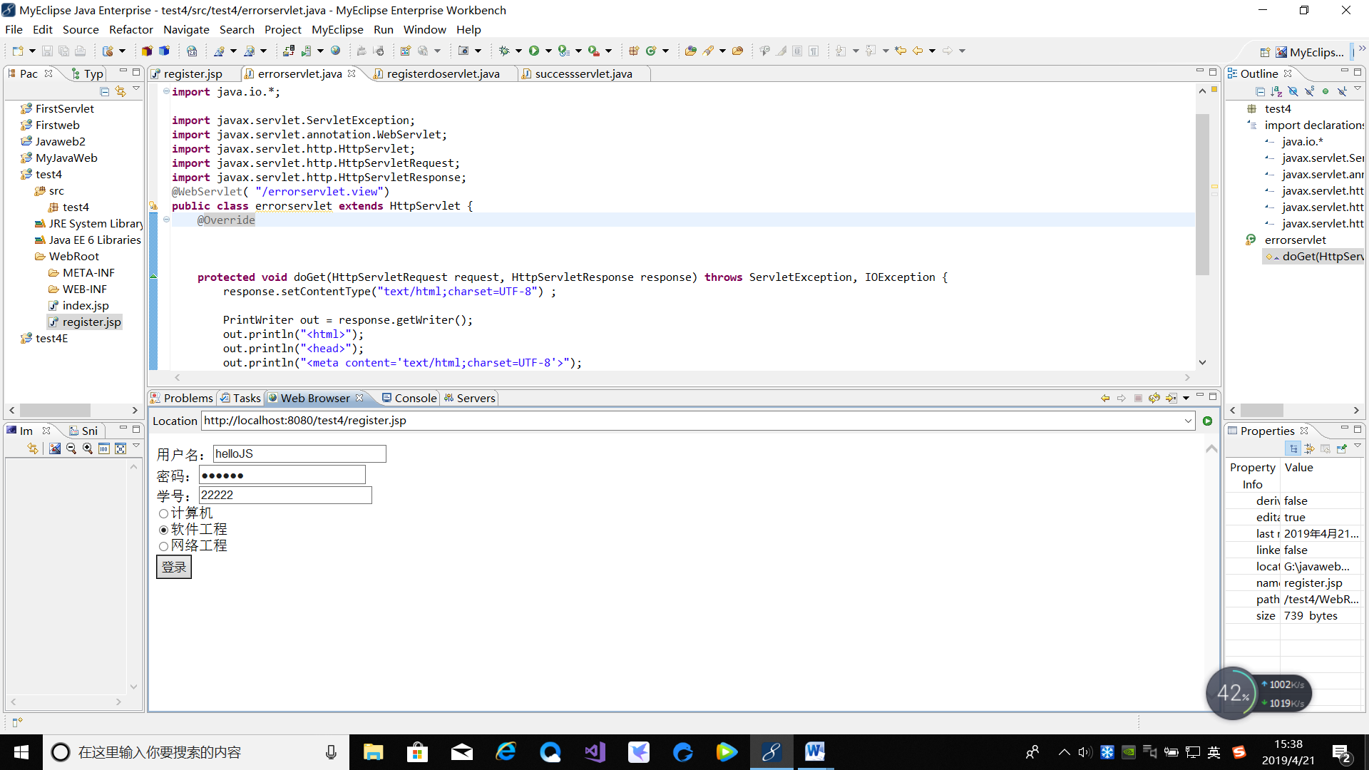

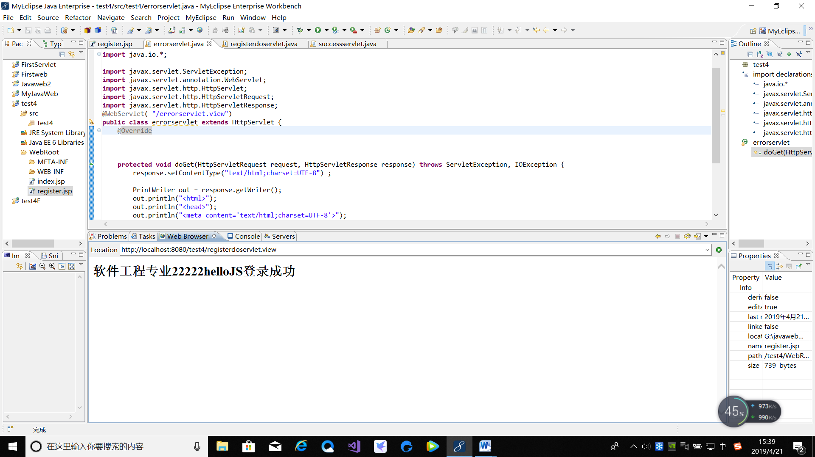

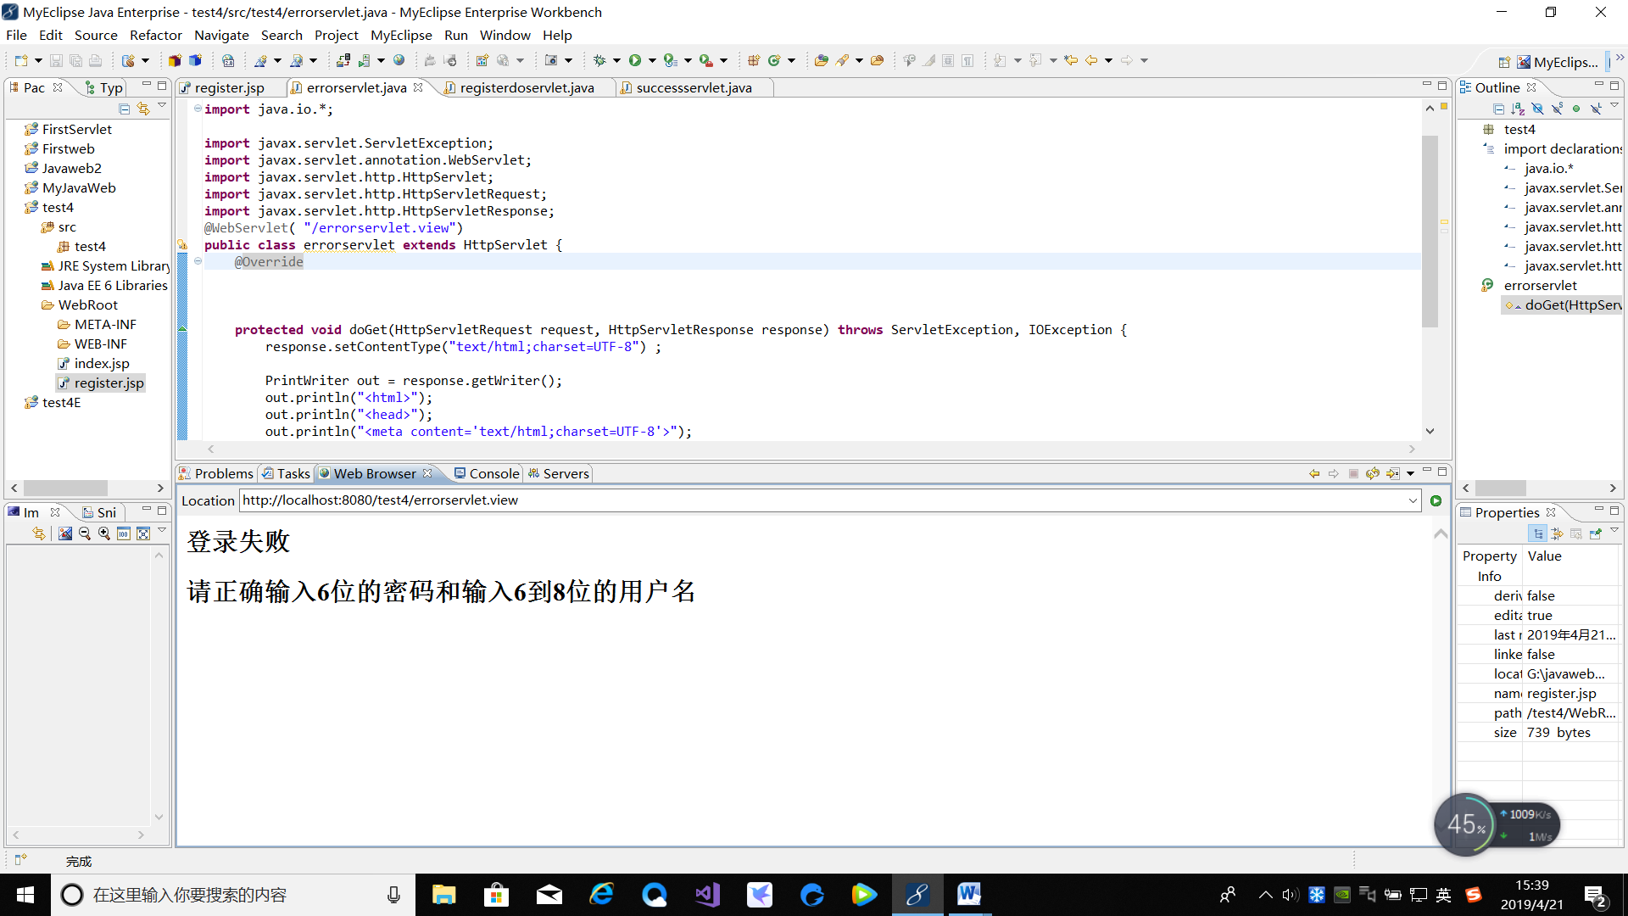

1. **收获与问题**